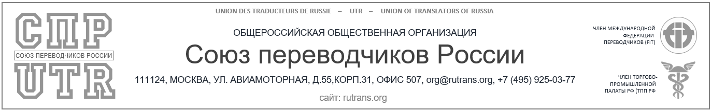

Информационное письмо
Уважаемые преподаватели и студенты!
Тольяттинский государственный университет, кафедра теории и практики перевода, Самарское региональное отделение Союза переводчиков России объявляют о проведении с 17 октября по 05 декабря 2022 г. Всероссийского конкурса переводов для студентов неязыковых направлений подготовки «#TechnoChallengeTSU» в дистанционном формате.

1. Участники конкурса:
К участию в конкурсе допускаются студенты первых-пятых курсов бакалавриата и специалитета, обучающиеся по неязыковым направлениям подготовки.

2. Переводы оцениваются по следующим номинациям:
- перевод научно-популярного текста с английского языка на русский язык;
- перевод технического текста с английского языка на русский язык.

3. Порядок проведения конкурса.
Заявка подается по следующей ссылке:
https://docs.google.com/forms/d/1kdi3TGU-9oGLTp3dssTs2xZQtGUzMmJsYIyCNsxqeNU/edit
1. перевод научно-популярного текста с английского языка на русский язык: https://clck.ru/32FMw6
2. перевод технического текста с английского языка на русский язык:
https://clck.ru/32FMwX
- Если ссылка не открывается, скопируйте и вставьте ее в строку браузера. При возникновении технических проблем воспользуйтесь другими браузерами.
- Персональные данные собираются для заполнения сертификатов и дипломов.
- Конкурсные работы представляются координаторам Конкурса с пометкой «На конкурс переводов «#TechnoChallengeTSU» до 23:59 17 ноября 2022 г. в электронном виде по адресу: translation.tsu@gmail.com
- Материалы предоставляются в следующем виде: формат текстовых работ (в электронном варианте) – документ Word, шрифт Times New Roman, 14 пт, 1,5 интервал.
- Обязательно укажите Ф. И. О. участника в названии документа и тексте работы.
- От одного автора принимаются к рассмотрению работы на одну или несколько номинаций.
- Каждый участник имеет право выставить на конкурс только по одному варианту перевода каждого текста.
- Внимание: при отправке документов по электронной почте во избежание случаев, когда переводы Вами отправлены, а жюри их не получило по причине, например, технических сбоев, запросите подтверждение о получении.

4. Участие в конкурсе бесплатное.

5. Награждение победителей конкурса.
- Победители в каждой номинации определяются отдельно.
- Также возможно учреждение дополнительных номинаций по решению жюри конкурса.
- Участникам, набравшим наибольшее количество баллов, присуждаются призовые места.
- Результаты конкурса будут опубликованы на сайте университета, на странице кафедры теории и практики перевода в социальной сети VKontakte.
- Подведение итогов конкурса – с 18.11.2022 г. по 05.12.2022 г.
- Победители и призеры Всероссийского конкурса переводов награждаются дипломами, остальные участники получают сертификаты об участии (Дипломы и сертификаты размещаются на Google-диске, доступ рассылается участникам).

Председатель Оргкомитета Конкурса,
заведующий кафедрой теории и практики перевода
Тольяттинского государственного университета С. М. Вопияшина

Контакты для справок:
Тольяттинский государственный университет,
Кафедра теории и практики перевода, ауд. УЛК-811,
тел. для справок: 8 (8482) 449077,
эл. почта droplet@list.ru

